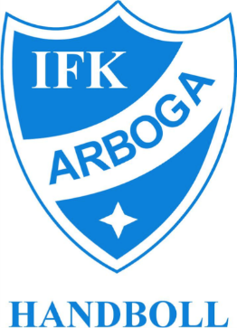
Ansökan om sponsring eller försäljning
Skickas till: ifkarbogahandboll@gmail.com eller lämnas in vid ledarmöte

Sponsring
Företag:
Gäller lag:
Till vad:
Summa:

Försäljning
Gäller lag:
Vad ska säljas och när:

Godkännes av styrelsen datum:
Avslås av styrelsen datum:

Redovisning av sponsring:

Redovisning av försäljning:

